Аннотация проекта.

22 апреля президент России Владимир Путин подписал указ, в соответствии с которым 2014 год в РФ объявлен годом культуры.

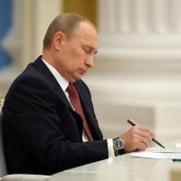
Позже Владимир Путин, во Пскове при проведении расширенного заседания президиума Совета при Президенте по культуре и искусству, скажет:

"Культура, как говорил Дмитрий Сергеевич Лихачёв, – это огромное целостное явление, которое делает людей народом, нацией. Мы все понимаем ту огромную роль, которую играет культура в развитии России, в укреплении её авторитета, влияния в мире, да и в сохранении целостности нашего государства и национального суверенитета. Потому что если нет культуры, то непонятно вообще, что такое суверенитет, и непонятно тогда, за что бороться. Культура наряду с образованием, просвещением формирует человеческий капитал нашей страны. Это часть нашего исторического кода, национального характера. И потому государственная культурная политика должна охватывать все стороны жизни, способствовать сохранению традиционных ценностей, укреплению глубоких духовных связей с родной страной, повышать доверие между людьми, их ответственность и гражданское участие в развитии нашего государства.

Год культуры должен стать годом обращения к богатейшему наследию нашего многонационального народа, его современных культурных достижений. В этой работе призваны участвовать не только деятели культуры и искусства, педагоги, журналисты, сотрудники музеев, библиотек и так далее – в неё обязаны включиться и политические партии, общественные организации, меценаты, всё общество.»
Мы, как граждане и патриоты своего государства, не могли пройти мимо проблемы, которая непосредственно связана с культурой и наследием нашего многонационального народа - отказа от чтения книг, художественной литературы.

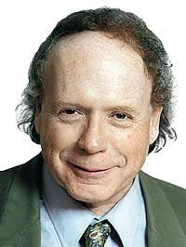
Эпиграфом к нашему проекту можно считать слова, сказанные советским и российским телеведущим, писателем, сценаристом, драматургом Эдвардом Станиславовичем Радзинским:

«Нация, утерявшая интерес к чтению, оказывается на грани культурной деградации, становится слабой и уязвимой.»

Актуальность проекта.

Страшно, когда "Мисс Россия 2012", на простые вопросы тележурналиста, типа - кто такая Агния Барто или Сергей Михалков, девушка отвечает: «Не задавайте мне таких вопросов, это не из моей области.» А ведь Инна Жиркова является матерью двоих детей!!!

Страшно, когда учащиеся выпускных классов при написании итогового сочинения делают такие ляпсусы:
«… Есенин был отважным человеком. В годы ВОВ он отчаянно сражался с фашистами…»

«…Серая Шейка грустно опустила зад в ледяную воду...»

«…Во двор въехали две лошади. Это были сыновья Тараса Бульбы…»

«…У Чука был брат Хек…»

В настоящее время качество чтения учащихся указывают на снижение роли книги в системе духовных ценностей. Мы считаем, что реализация нашего проекта позволило создать условия, при которых чтение стало предметом социального одобрения.

Наши мамы рассказывали нам о том, как много они читали в детстве. Могли прочитать большой роман и рассказать его содержание своим друзьям. Во времена их детства страна была самой читаемой в мире. Читая книги, они жили более насыщенной жизнью.
В наше время людей, которые много читают, мало. Мы утвердительно можем сказать, что телевизор один из врагов книги. «Несчастье, что дети слишком много и неразборчиво смотрят телевизор и мало читают книги» - со всех сторон говорят психологи, ученые. учителя. Мы понимаем эту точку зрения.
Примером могут служить мои сверстники. Многие из них не читают вообще. Любой может посмотреть фильм по книге или прочитать краткое содержание большого романа в Интернете. Это очень плохо, ведь не читая книги, трудно выражать свои мысли, писать сочинения и.т.д.
В наше время многие писатели озабочены этой проблемой. Она затрагивается в статьях академика Дмитрия Сергеевича Лихачева. В сборнике «О добром и прекрасном» есть статья о проблеме чтения.. В нем говорится, что долг человека позаботиться о своем интеллекте. Читая книги, ты развиваешься, становишься образованным.
Мы прочитал статью и сделал вывод, что человек, который не читает книги, не расширяет свой кругозор, будет интеллектуально отсталым. Ведь книга – это лучший друг человека.

Цель: Привлечение внимания общественности к проблеме отказа от чтения книг, художественной литературы.

Гипотеза: учащиеся, выполняя творческие задания и участвуя в различных мероприятиях в рамках нашего проекта, будут читать книги, предлагать свои варианты творческих работ.

Задача проекта – приблизить учащихся школы и их родителей к самым лучшим и достойным внимания книгам, создать сообщество людей, объединенных общей идеей продвижения чтения.
Содержание проекта.

Основные идеи нашего проекта:

1. С помощью плакатов, буклетов знакомить жителей нашего города с лучшими книгами, с новостями издательского мира.

2. Организовать живое общение между читателями, библиотекарями и горожанами по вопросам чтения книг, обмен мнениями о происходящих в литературном мире событиях, о прочитанных книгах, о том, что и зачем читать.

3. Продвигать в общественную среду идею ценности и важности чтения для формирования гармоничной и успешной личности.

Календарное планирование реализации проекта.

Вставить план недели.

Схема управления проектом:

Механизм реализации проекта.

ПРЕДПРОЕКТНАЯ ДЕЯТЕЛЬНОСТЬ
При работе над проектом «Чтение – лучшее учение» члены волонтерского движения сбор информации осуществляли по нескольким этапам:
  - Исследование проблемы отказа от чтения книг:
- по школе
- по городу
- по стране
2. Сбор информации о мероприятиях, проводимых в год «Культуры» и затрагивающие проблему отказа от чтения книг в государственных масштабах.
3. Проведение анкетирования в школе среди учащихся и родителей.
4.Проведение мониторингов по затронутой проблеме.
5. Знакомство с нормативными документами .
6. Проведение городской акции «Чтение-лучшее учение»
7. Проведение различных мероприятий, направленных на привлечение внимания общественности к проблеме отказа от чтения книг, художественной литературы

ЭТАПЫ РЕАЛИЗАЦИИ ПРОЕКТА:

- Подготовительный ( ноябрь 2014 года)
- Разработка и утверждение проекта;
- Составление общего плана работы;
- Материально – техническое обеспечение проекта: подготовка инвентаря, оборудования.
- Подготовка документации;.
- Основной ( декабрь 2014 года)
- Реализация проекта;
- Оперативное реагирование, коррекция проекта на основании анализа текущей информации.
- Заключительный ( январь 2015 года)
- Подведение итогов совместной деятельности волонтерской группы и помощников в организации различных мероприятий.

Ожидаемые результаты проекта:
1. Оживление интереса к чтению и книгам среди учащихся и родителей МБОУ «СОШ №2»
2. Создание и укрепление дружественных отношений между горожанами, работниками библиотек, читающей аудиторией и общественностью.
3. Формирование у школьников установки о том, что чтение является модным, популярным, престижным и доступным.
4. Поднятие престижа библиотек в глазах общественности и простых граждан

Реализация проекта.

Работу над своим проектом мы начали с анализа отношения россиян к чтению. Исследовав материал в сети Интернет, мы нашли следующие статистические данные:
Исследования ВЦИОМ, посвященные читательским интересам россиян, оказывается проводятся регулярно на протяжении 13 лет. Согласно полученным данным, за этот срок жители нашей страны читать больше не стали. Так доля тех, кто старается читать ежедневно, по сравнению с 1996 годом снизилась на 9% (с 31% до 22%). Чаще всего это женщины (27%), граждане 25-44-лет (48-50%) и люди с высшим образованием (45%) 43% респондентов читают книги иногда (в 1996 году таковых насчитывалось 49%). Никогда или очень редко читают 35% ответивших против 20% 13 лет назад.
Больше всего читающих граждан живёт в Северо-Западном федеральном округе (29%), а вот среди жителей Поволжья чаще всего встречаются те, кто читает книги крайне редко или никогда (41%).
Каждый пятый россиянин - постоянный читатель журналов. Любители журналов - это, как правило, жители Северо-Западного округа (29%) и респонденты с высшим образованием (26%). Журналы менее всего пользуются популярностью у южан и жителей Поволжья (41%), а также у пожилых (53%) и малообразованных (62%) граждан.
Респондентам был задан вопрос : «Как часто вы бываете в библиотеке?». Результат был шокирующим:
- хотя бы раз в месяц сегодня бывают в библиотеках 6 % взрослых россиян, свыше 85 % их вовсе не посещают (20 лет назад соответствующие цифры выглядели как 21и 63 %.
- среди молодежи крупных и средних городов страны, а это сегодня наиболее активные абоненты библиотек (опрос 800 человек в 2013 г.) посещают библиотеки для учебы и самообразования лишь 26 %, а трое из пяти опрошенных не бывают в них практически никогда.
-свыше 70 % наших взрослых сограждан (опрос 1600 человек в 2013г.) не покупают книг. Делают это хотя бы раз в месяц 13 %, причем две трети покупающих приобретают в среднем одну книгу в месяц, а зачастую – и того меньше.
- свыше 70 % семей не имеют домашних библиотек – у них либо вовсе нет книг, либо есть меньше 100 книжных изданий, т.е. разрозненные книги, не составляющие общего и значимого культурного ресурса. Доля семей с большими домашними библиотеками (свыше 500 книг) сократилась за последние 15 лет с 10 % до 2 %.
А что же современные дети?
В прошлом году социологи, психологи, издательства, Российская государственная детская библиотека провели исследования: читают ли современные дети?
Треть опрошенных (возраст 10–15 лет) ответили, что они «любят читать, но не хватает времени». 27,6% подростков сказали, что «читают много».
А примерно каждый десятый, из опрошенных, признался: «Читаю редко, не люблю».
Нынче смешно даже и говорить о том, что молодежи нечем заполнить досуг. Те эмоции, которые папы и мамы могли получить только из книги, нынешним тинэйджерам приносит кино, компьютерные игры и пр. Достаточно нажать две кнопки — и получай свой адреналин. Согласитесь, это гораздо проще, чем прочесть 700 страниц текста.
На сегодня количество проблем, связанных с детским чтением, продолжает расти. Пока что мы живем еще в рамках затухающей старой литературной традиции. Но это время стремительно уходит, что особенно заметно проявляется в читательской деятельности детей и подростков. В последние годы произошло ухудшение целого ряда характеристик чтения у детей и подростков, снижение их уровня грамотности. Педагоги полны тревоги по поводу упрощения и огрубления речи у школьников, примитивных штампов, которыми часто изобилуют их сочинения. Школьники не осваивают язык классического наследия, но хорошо осваивают разнообразные клише и формальный подход к классической литературе. Утрачивается не только культура чтения, но и культура речи, поскольку не осваивается значительная часть репертуара любимой ранее литературной классики, которая составляла значительную часть репертуара чтения детей и подростков. Так, снижение роли литературы в социализации детей и подростков, отчасти происходит и в связи с тем, что сегодня из репертуара чтения многих из них уже исчезли герои литературной классики. В то же время влияние "электронной культуры" на чтение усиливается.
Мы провели анкетирование среди учащихся нашей школы и получили следующие результаты:
Вставить результаты анкетирования и мониторинга.
Итак, в чтении детей и подростков сегодня происходят очень серьезные перемены, которые носят глубинный характер. Многие родители, педагоги, библиотекари по-прежнему ориентированы на старую литературную модель, тогда как большинство сегодняшних детей и подростков имеют совсем другие предпочтения и иное восприятие книжной культуры. Они относятся к книге не как к "учебнику жизни", а как к одному из средств информации и массовой коммуникации. Таким образом, в какой-то мере между поколениями происходит разрыв в передаче бытовавшей долгое время традиции освоения литературной культуры. Утверждается "новая модель" детского чтения — точнее, "новые модели" чтения для детей и подростков разных возрастов, и эта, изменившаяся реальность, ставит иные задачи воспитания юного читателя как "Человека читающего"
Книги. Журналы. Газеты.
Россия утратила статус «самой читающей страны в мире», и, по статистике, половина взрослого населения России не читает художественной литературы. Нация, утерявшая интерес к чтению, оказывается на грани культурной деградации, становится слабой и уязвимой. Сегодня книге приходится бороться за аудиторию с телевидением, кино, Интернетом. Но чтение – это не просто способ получения информации, это уникальный процесс, способный сделать из человека именно Личность, умеющую чувствовать, сопереживать, мыслить независимо.
Статистика показала, что проблема отказа от чтения книг актуальна и глобальна. Что мы можем сделать в этой ситуации? Оказывается многое, тем более мы не первые обращаемся к этой проблеме.

Так на улицах Москвы уже появились щиты с обращением десяти современных писателей - первых участников социальной программы «ЧИТАЙТЕ КНИГИ!» :
С. Алексеев. М. Веллер, Е. Вильмонт, П. Дашкова, Г. Куликова, С. Лукьяненко, В. Орлов, Г. Остер, Э. Радзинский, Э. Успенский.

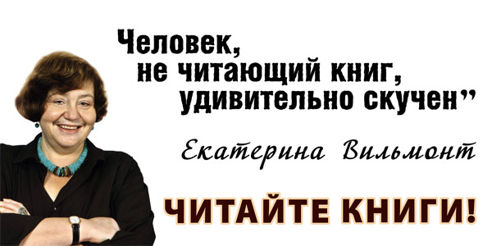

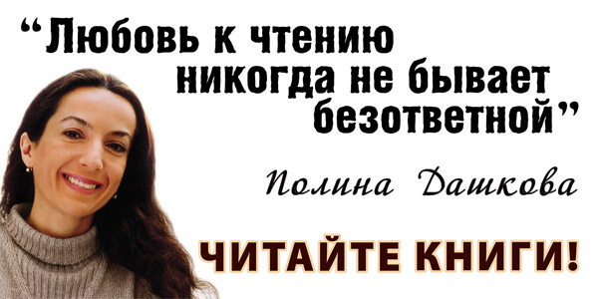

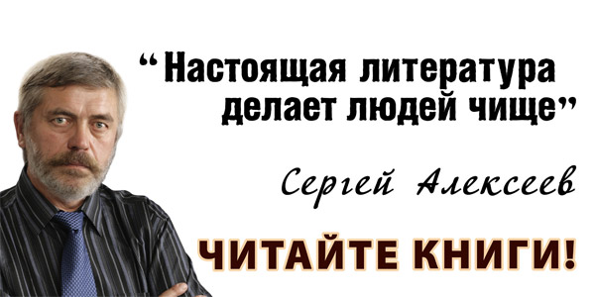

Более 20 школ России работали в 2014 году над проектами, связанными с данной проблемой и темы их были разнообразны:

- Социальный проект "Время читать!"( МБОУ "Грачёвская СОШ" Оренбургской области).

- Социальный проект по продвижению чтения в рамках одного города «Читающий город» ( город Заречный).
- «Читай книги – будь личностью» (МБОУ № 2065, город Москва) и т.д.

Акция «Книга на остановке» продолжается в Находке( выписка из статьи):
Успешно продолжается акция молодежного совета «Книга на остановке». Сейчас в Находке установлено две книжные полки на остановке Сидоренко и Центральная площадь. Готовится к установке третья книжная полка, передает пресс-служба думы Находкинского городского округа.

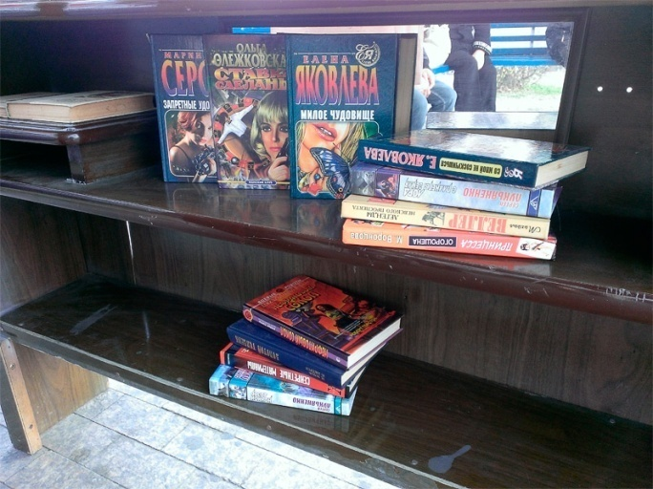
Председатель молодежного совета Наталья ВАРИВОДОВА: "Доброжелательные отзывы горожан и регулярная смена книг на полках, говорит нам о том, что такая акция была нужна горожанам. Опыт многих городов России, где проходят аналогичные акции и программы подтверждает, что русский человек- человек читающий".
Напомним, первый шкаф с книгами появился на автобусной остановке «ул. Сидоренко» в августе этого года. Таким образом, активисты городского Молодежного совета привлекают горожан к чтению. Молодежную инициативу поддержал депутат Находкинского Городской Думы Эльсевар ГАБИБОВ. Он первый шкаф изготовил своими руками.

Мы тоже не остались в стороне и провели ряд мероприятии:

Вставить фото с наших мероприятий.

На сайте Находкинского городского округа 29 декабря 2014 года была опубликована статья под названием «Совместное мероприятие провели историческая библиотека №4 и ученики школы №2. Темой встречи стала «Любовь в произведениях классиков и современных писателей».
Свободное от учебы время десятиклассники встретились в стенах библиотеки № 4, чтобы обсудить творчество классиков русской литературы и глубже понять мысли и чувства героев их произведений. Школьники подготовили инсценировку написания Георгием ЖЕЛТКОВЫМ письма княгине Варе из произведения Александра КУПРИНА «Гранатовый браслет». Подчеркнула важность момента в судьбе героя музыка Людвига Ван БЕТХОВЕНА. Юные актеры также показали отрывок из произведения Ивана БУНИНА «Темные аллеи». Своим видением темы любви в литературе поделились докладчики. Ребята тщательно подготовились к выступлениям, вжились в свои роли, подготовили костюмы и реквизит. Специалисты библиотеки в свою очередь прочитали ребятам лекцию и показали презентации о значимости чтения книг.
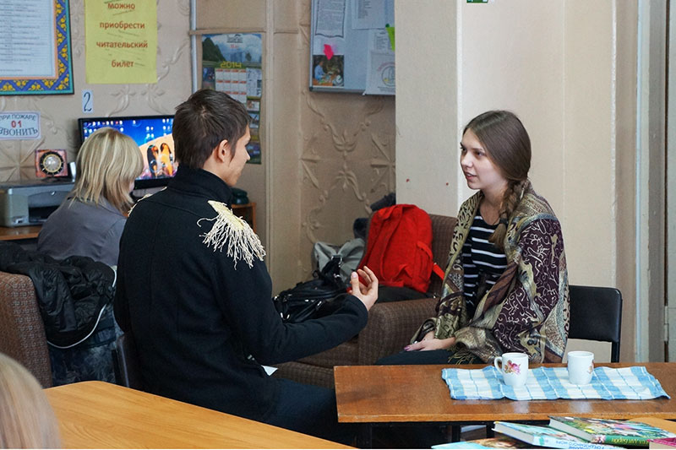
Как рассказала заведующая исторической библиотеки №4 Ирина ЛИЩЕ НКО, учреждение совместно со школой №2 в 2014 году ряд тематических акций для юного поколения. Исторические чтения в ноябре учащиеся подготовили не только для сверстников, но и для участников клуба «Улыбка», объединяющего пожилых людей и инвалидов, а также приняли участие во всероссийской акции «Библионочь». Книгохранилища были открыты до 23.00. В учреждении ежемесячно устраиваются исторические чтения на различные темы.

Мария ПЛОТНИКОВА,
Пресс-служба администрации
Находкинского городского округа
Press@nakhodka-city.r

ЗАКЛЮЧЕНИЕ
Данный проект несет весьма большое социальное значение. Проблема отказа от чтения ярко представлена в данном проекте. Мы провели исследование в виде анкетирования среди учащихся школы и пришли к выводу, что не только у современной молодежи нет интереса на чтение художественной литературы, но и у их родителей. Основными предметами чтения является периодическая печать и блоги в интернете. Но ведь это не одно и тоже, что и чтение книг художественной литературы. Если продолжать в том же направлении, общество со временем деградирует. Мы перестанем красиво говорить и писать, мы будем по-другому мыслить и перестанем рассуждать, ведь выразить мысль нечитающий человек не сможет, его словарный запас будет ограничен и беден. Страшно даже подумать, что станет если мы перестанем читать.
Так, чтобы привлечь внимание общественности к данной проблеме, мы, авторы проекта, разработали несколько путей решения проблемы. Мы создали и разместили на сайте школы и в социальных сетях, на видеопанелях и информационных стендах школы социальный ролик по проблеме отказа от чтения книг; создали и разместили на сайте школы и в социальных сетях, на видеопанелях и информационных стендах школы социальные плакаты по проблеме отказа от чтения книг; изготовили и распространили буклеты для родителей с рекомендациями «Как воспитать читателя». Так же, мы провели выставку в классных кабинетах школы «Моя любимая книга» в Всероссийский день чтения, который прошел в октябре.
Таким образом, мы достигли нашей цели, мы привлекли внимание общественности к проблеме отказа от чтения книг художественной литературы.
Кроме того, работа над социальном проектом, научила нас, авторов, многим вещам. Таким как, работа в компьютерных программах (Movie Maker, Sound Forge Pro 10.0 и Photo Space), умение вести разговор с разными людьми, умение найти подход. При работе над проектом мы взаимодействовали с родителями, учащимися, педагогами, с работниками школьной и городских библиотек. Для себя, мы подчеркнули важные вещи. Мы изучили большое количество литературы, и узнали много нового и интересного.
Так же, стоит отметить об экономичности проекта. Школа обладает всеми необходимыми ресурсами. Нам не пришлось ничего специально закупать для реализации проекта.
Мы считаем, что если есть проблема в обществе и ты любишь свою страну, ты должен стараться ее решить. Это долг каждого гражданина России. И в силу своих возможностей и умений мы выполнили свой долг перед страной.

Основные мероприятия проекта:
1. Еженедельный выпуск тематических видеосюжетов в рубрике «Читающий город» в телепередаче «Доброе утро, Заречный!» (ТРК «Заречный»).
2. Выход (2 раза в месяц) в прямом эфире в радиопередаче «Родной Заречный».
3. Организация виртуальной странички «Читающий город» на блогах «Библиокухня» и «Территория букв», где размещаются все снятые видеоролики, и где пользователи могут обсуждать затронутые нами темы и комментировать их.
4. Продвижение книг и чтения с помощью мультимедийных презентаций, буктрейлеров на плазменном экране в фойе ЦГБ.
5. Выпуск рекламной продукции (открытки, флажки, шары), на которых известные горожане призывают жителей Заречного читать книги.
6. Выпуск печатной продукции – тематических буклетов с рекомендательным списком литература по темам видеосюжетов.
7. Проведение открытой акции «Мы за чтение!», в которой примут участие все участники проекта, активные читатели библиотек города, горожане.

Названия некоторых наших сюжетов:

- «Знакомьтесь: театральная студия «Апельсин». Здесь мы рассказали телезрителям о театральной студии, которая работает в Центральной детской библиотеке, показали отрывок из будущего спектакля.
- «Великий мистификатор Ромен Гари» – это очень красивый видеосюжет, в котором много фотографий и кадров из жизни писателя. После выхода этого сюжета многие читатели Абонемента художественной литературы захотели прочесть книги Гари. И не пожалели об этом.
- «Волшебный мир фотографии» – в этом видеосюжете мы рассказали о книгах по фотоискусству, которое сейчас очень популярно. На этот раз нашими гостями и экспертами были начинающие фотографы, а также профессиональные – это известный российский фотохудожник Андрей Скоробогатов. После выхода этого сюжета буквально на следующий день в Зал литературы по искусству пришла молодежь и разобрала книги по фотоискусству.
- «Домашняя библиотека». На этот раз мы побывали в гостях в семье известного пензенского краеведа Андрея Филимонова, познакомили телезрителей с его уникальной библиотекой.
- «Развивающие книги для детей». Этот видеосюжет был адресован мамам, папам, бабушкам и дедушкам, которые хотят, чтобы их дети росли и развивались гармонично и всесторонне. Участниками этого сюжета стали наши активные читатели – молодая мама Вероника Цыганкова и детский психолог Ксения Зелепухина.

.1 ИССЛЕДОВАНИЕ ПРОБЛЕМЫ ОТКАЗА ОТ ЧТЕНИЯ КНИГ ХУДОЖЕСТВЕННОЙ ЛИТЕРАТУРЫ
Если пройтись по школе и у любого ученика спросить, какая твоя любимая книга? Не каждый сможет ответить сразу.
И вот мы решили узнать, почему не читают дети? Мы провели исследование в виде анкетирования среди учащихся средней и старшей школы (6-11 классы). В исследовании приняли участие 100 учеников разной возрастной группы (Приложение 3).
И вот что мы узнали:
На вопрос: «Читали ли вам родители на ночь сказки?» 68% респондентов отвели положительно, 32% ответили отрицательно.
Следующий вопрос звучал так: «Читают ли ваши родители?». Ответы распределились следующим образом: 30% - ежедневно; 18% - от случая к случаю; 42% - очень редко, 10% - никогда (Рисунок 1).
Рисунок 1. Ответы на вопрос: «Читают ли ваши родители?»
Далее мы поинтересовались, что именно читают родители? 59% респондентов ответили: газеты, журналы; 15% - художественную литературу; 16% - профессиональную литературу; 10% - ничего не читают (Рисунок 2).
Рисунок 2. Ответы на вопрос: «Что читают ваши родители?»
«А что вы в основном читаете?», - вот ответы на этот вопрос: 62% - блоги в интернете, форумы; электронные книги – 15%; художественные произведения – 20%; 16% - газеты, журналы.
Читаете ли вы художественную литературу? 5% - да, постоянно читаю; 64% - да, когда есть время; 15% - нет, потому что нет времени; 16% - нет, потому что не люблю читать вообще.
И наконец, последним вопросом анкеты мы хотели узнать любимое произведение учащихся.Стоит отметить, что, в основном, респонденты назвали авторов и произведения школьной программы, таких как Пушкин, Лермонтов, Булгаков, Гоголь. Произведения же, которые не изучаются в школе назвали учащиеся старшей школы, то есть, начиная с 9 класса, и в ответах были такие авторы, как: Стефани Майер, Джейн Эйр, Макс Фрай.
Итак, данное исследование показало весьма интересные результаты.
Более половине наших респондентов родители читали на ночь сказки. И это хорошо, так как некоторые родители уже с детства приучают ребенка к книгам. Но сами же родители, по словам опрашиваемых учащихся, читают очень редко и в основном это периодическая печать и профессиональная литература. 62% респондентов читают блоги в интернете и форумы, а на чтение художественной литературы более 30% опрашиваемых нет времени или же они не любят читать вообще.
Так мы видим некоторую связь родителей и их детей. Как сем известно, примером любого ребенка является их папа и мама. Как ведут себя родители в той или иной ситуации, как говорят, что едят и что читают, - всему этому учатся дети у родителей.
Семья – ячейка общества. Если каждая семья откажется от чтения, то погибнет нация. И эту проблему можно решить, а вернее нужно. Нужно привлечь внимание родителей и детей к проблеме. Что мы и попытаемся сделать.

